武汉大学计算机学院本科生
课程设计报告

软件服务工程实验设计报告
Bookinfo 智能监控问答助手

专业名称：软件工程
小组成员一：刘子俊 2023302111069
小组成员二：韩欣星 2023302111157
小组成员三：王雨菲 2023302111255
小组成员四：邓雨萱 2023302111263
指导教师：王健

2026年5月

一、小组分工
1.韩欣星：项目统筹与演示负责人
负责跑通全流程
负责设计课堂演示内容和操作顺序
负责整合大家代码，保证最终版本可运行
负责现场讲解，包括工具注册、问答流程、真实环境变化演示
负责维护 DEMO_GUIDE.md，确保展示效果
2.王雨菲：系统主程序与前端页面负责人
负责 app.py
负责页面交互、按钮、图表展示、前后对比展示
负责把问答、健康报告、实时操作整合进统一界面
负责优化演示体验和页面可视化效果
3.刘子俊：监控与 Kubernetes / Prometheus 负责人
负责 metrics_client.py
负责 k8s_client.py
负责 Istio、Bookinfo、Prometheus 的部署和联调
负责真实环境查询、port-forward、流量预热、故障注入
负责解决真实指标查不到、标签不匹配、服务状态判断这些问题
4.邓雨萱：问答逻辑、报告生成与文档负责人
负责 question_parser.py
负责 report_generator.py
负责 health_judge.py
负责 README、实验说明、分工说明、答辩材料整理
负责测试不同提问方式，保证演示时自然语言识别稳定

二、设计背景与目标
2.1背景
在实验二中，Prometheus 查询需要人工编写 PromQL，对使用者要求较高。为了降低运维门槛，本实验设计并实现了一个 Bookinfo 智能监控问答助手。用户只需要输入自然语言问题，系统即可自动识别查询意图，选择合适工具，生成 PromQL，调用 Prometheus API，并最终输出可读的分析结果。
2.2设计目标
本场景的设计目标包括：
1.将 Prometheus 查询能力封装为语义化工具。
2.支持自然语言查询 CPU、内存、请求量、错误率、延迟和 Pod 重启次数。
3.实现自动 PromQL 生成和 Prometheus API 调用。
4.支持趋势类问题的折线图展示。
5.支持 Bookinfo 集群健康报告生成。

三、总体设计思路
3.1 架构思路
采用的架构：
自然语言输入
↓
问题解析
↓
工具选择
↓
Prometheus查询
↓
结果生成
↓
前端展示
3.2 设计思路详述
用户在 Streamlit 页面输入问题后，系统首先通过 question_parser.py 解析服务名、指标类型、时间窗口和查询意图。随后 agent.py 根据解析结果调用 tool_registry.py 中注册的工具。工具函数进一步调用 metrics_client.py，自动生成 PromQL 并访问 Prometheus API。最后，report_generator.py 将结构化指标结果转换为自然语言回答。
对于趋势查询，系统会调用 Prometheus 的 range query 接口，并通过 chart_utils.py 生成折线图。对于整体巡检任务，系统会汇总多个服务指标，并通过 health_judge.py 判断服务是否健康。

四、系统架构设计
4.1架构层次
1.微服务运行层，Bookinfo 微服务系统
2.监控数据采集层，Kubernetes + Istio + Prometheus
3.指标查询工具层，Prometheus 查询工具封装
4.智能体决策层，问题解析 + 工具选择 + 查询调度
5.结果分析生成层，数据解释 + 健康判断 + 报告生成
6.可视化交互层，Streamlit 前端页面
系统前端基于 Streamlit 构建，其主界面如图所示。
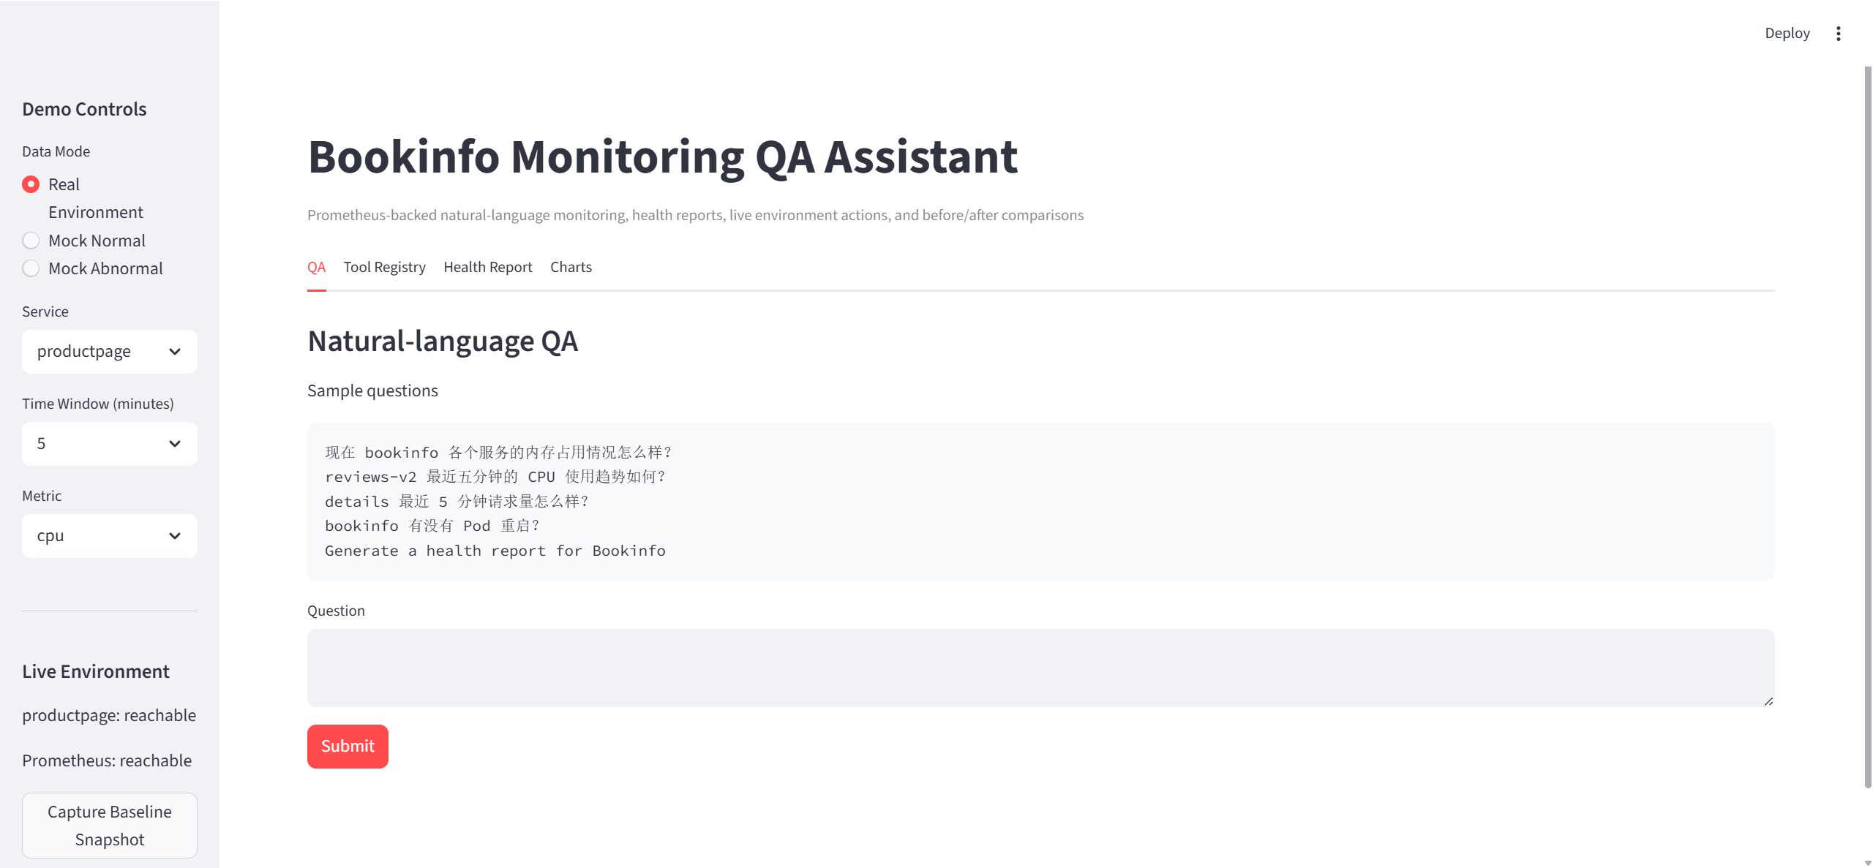
4.2工具封装设计
工具 | 功能
query_service_memory_ranking | 查询 Bookinfo 内存占用排名
query_service_cpu | 查询指定服务 CPU 使用率
query_cpu_trend | 查询指定服务 CPU 趋势
query_service_memory | 查询指定服务内存
query_request_rate | 查询请求速率
query_request_rate_trend | 查询请求量趋势
query_error_rate | 查询 5xx 错误率
query_latency | 查询平均延迟
query_latency_trend | 查询延迟趋势
query_pod_restart_counts | 查询 Pod 重启次数
系统将 Prometheus 查询能力封装为语义化工具，工具注册表如图所示。
这些工具都有明确的名称、描述、指标类型和示例问题，便于智能体根据用户问题选择正确工具。
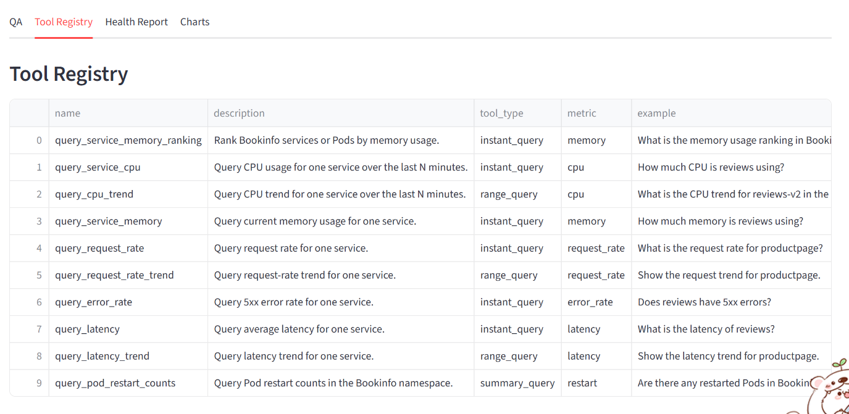

- 实现过程
系统首先在 question_parser.py 中定义关键词规则，例如中文的“内存、请求量、错误率、延迟、重启”，以及英文的 “memory、request、latency、restart”等。通过这些关键词，系统可以识别用户问题属于内存排名、单项指标查询、趋势查询、重启查询还是健康报告。
然后在 tool_registry.py 中建立工具注册表，将不同问题类型映射到具体工具函数。例如，当用户询问“reviews-v2 最近五分钟 CPU 使用趋势如何”时，系统会识别为 trend_query，指标为 cpu，服务为 reviews-v2，然后调用 query_cpu_trend 工具。
在 metrics_client.py 中，系统根据服务名和时间窗口自动生成 PromQL。例如 CPU 查询会使用 container_cpu_usage_seconds_total，请求量和延迟查询会使用 Istio 指标。系统还设计了 fallback 机制，当主标签查询不到数据时，会尝试使用 workload 相关标签进行查询，提高真实环境下的兼容性。
最后，查询结果会交给 report_generator.py，生成用户能理解的文字说明，例如“CPU 使用稳定”“延迟偏高”“错误率需要关注”等。

六、遇到的问题与解决思路
1.Prometheus 指标标签可能不一致。在请求量、延迟等查询中加入 fallback 查询逻辑。如果 destination_service_name 查询不到数据，则尝试使用 destination_workload 查询。

- 实验结果
1.用户可以通过自然语言查询 Bookinfo 服务状态，例如“reviews-v2 最近五分钟 CPU 使用趋势如何”。
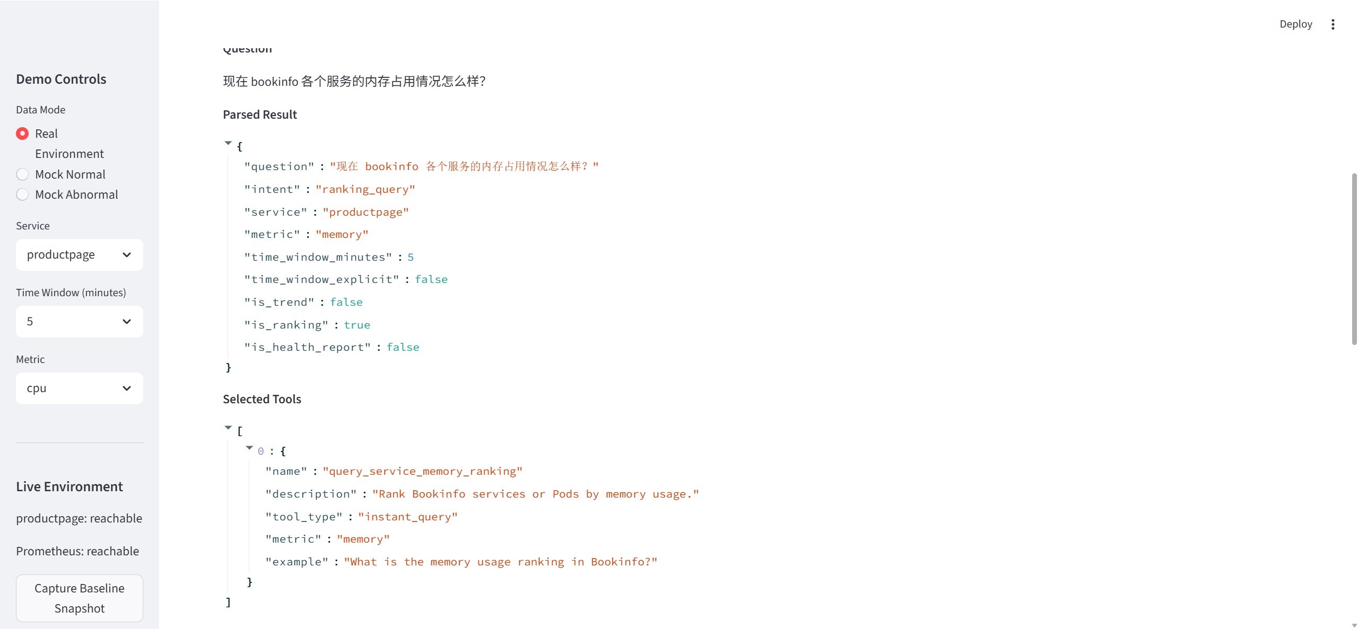
2.系统能够自动识别服务名、指标类型和时间窗口，并生成对应 PromQL。
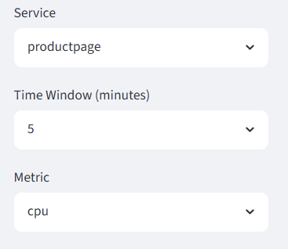
3.系统能够调用 Prometheus 获取实时指标，包括 CPU、内存、请求速率、错误率、延迟和 Pod 重启次数。
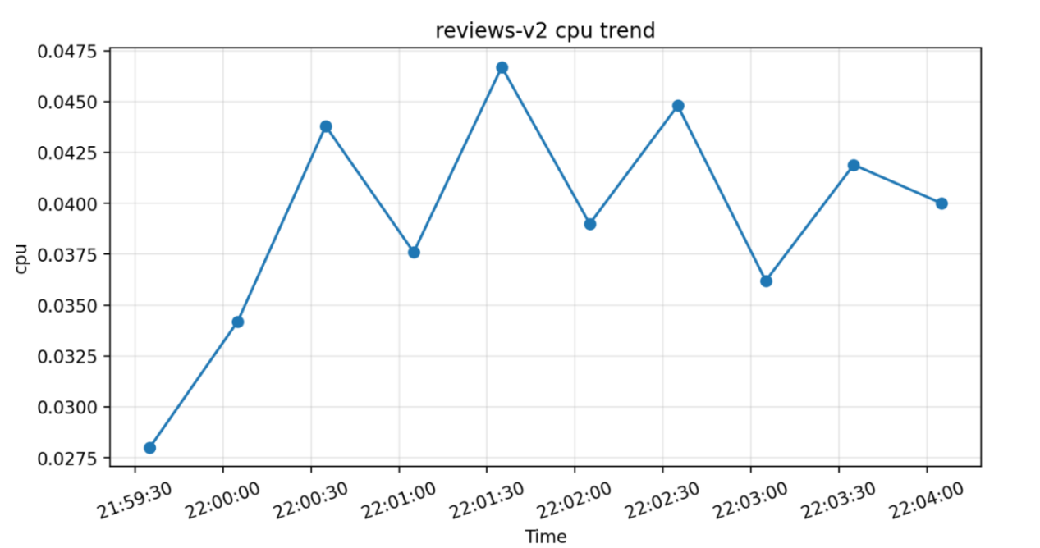
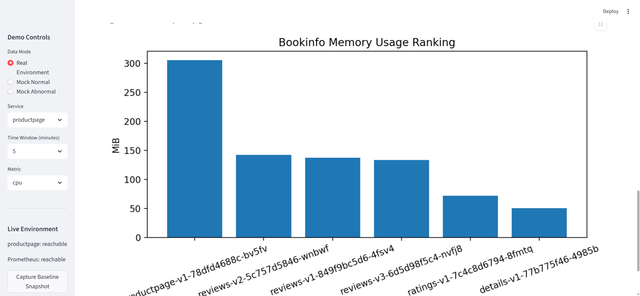
4.系统能够生成自然语言分析结果，并指出当前服务是否稳定、是否存在高延迟、高错误率、重启等问题。
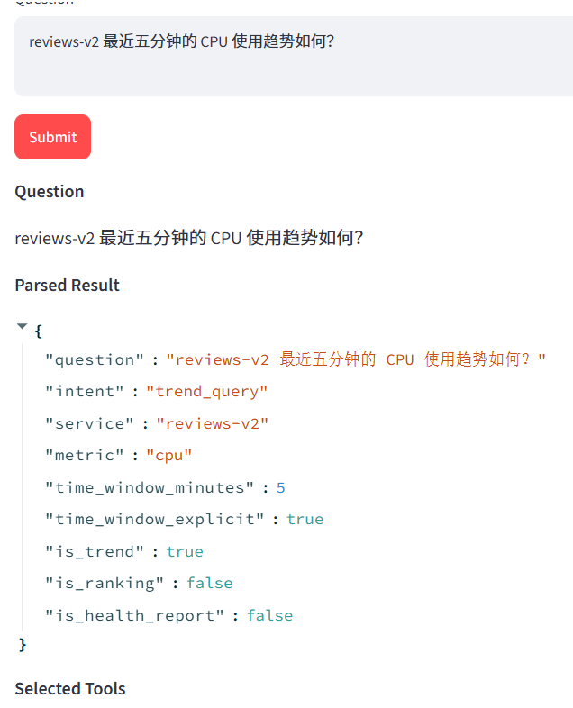
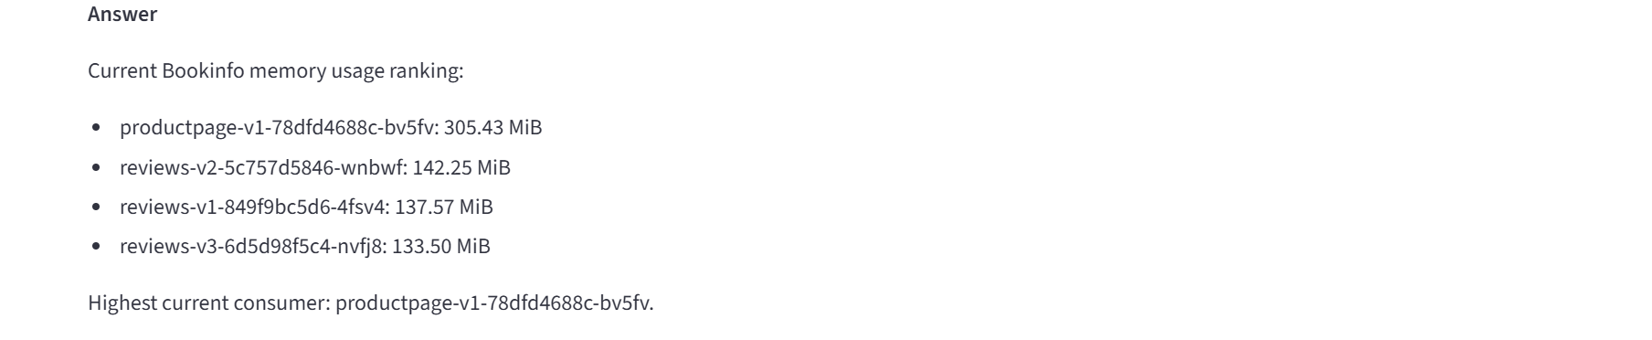
5.系统能够生成 Bookinfo 集群健康报告，包含整体状态、关键证据、风险说明和处理建议。
